АДМИНИСТРАЦИЯ ЕНИСЕЙСКОГО РАЙОНА
Красноярского края
ПОСТАНОВЛЕНИЕ

04.10.2021 г. Енисейск № 810-п

Об утверждении типов и видов рекламных конструкций, допустимых и не допустимых к установке на территории муниципальных образований Енисейского района, вне границ населенных пунктов, в том числе требований к таким рекламным конструкциям

В соответствии со статьей 15 Федерального закона от 06.10.2003 № 131-ФЗ "Об общих принципах органов местного самоуправления в Российской Федерации", Федеральным законом от 13.03.2006 № 38-ФЗ "О рекламе", руководствуясь Уставом Енисейского района, ПОСТАНОВЛЯЮ:
1. Утвердить типы и виды рекламных конструкций, допустимые и не допустимые к установке на территории муниципальных образований Енисейского района, вне границ населенных пунктов, в том числе требования к таким рекламным конструкциям, с учетом необходимости сохранения внешнего архитектурного облика сложившейся застройки поселений Енисейского района согласно приложению к настоящему постановлению.
2. Контроль за исполнением настоящего постановления возложить на первого заместителя главы района А.Ю. Губанова.
3.Настоящее постановление вступает в силу со дня официального опубликования (обнародования) и подлежит размещению на официальном информационном Интернет-сайте Енисейского района Красноярского края.

Глава района А.В. Кулешов

Приложение к постановлению
администрации района
от _____________ № ______

Пункт 1.Требования к размещению рекламных конструкций на территории поселений Енисейского района Красноярского края
1.1. Возможность размещения рекламной конструкции в каждой территориальной зоне муниципального образования и расстояние между конструкциями в данной зоне определяются в соответствии с таблицей 1;
1.2. Общие требования к размещению определяются в соответствии с таблицей 2;
1.3. Не допускается размещение опор рекламных конструкций в границах коридора безопасности.

Таблица 1

Требования к размещению рекламных конструкций в зависимости от зоны территории поселений Енисейского района Красноярского края

№ п/п | Вид  конструкции | Расстояние между конструкциями (не менее), м
 |  | Культурно-историческая |  | Общественно-деловая зона |  | Жилая зона |  | Производственная зона |  | Иная зона
 |  | Однотипные | Разнотипные | Однотипные | Разнотипные | Однотипные | Разнотипные | Однотипные | Разнотипные | Однотипные | Разнотипные
1 | Пространственные (крупные)
1.1 | Суперборд | - | - | 200 | 100 | - | - | 200 | 75 | - | -
1.2 | Щит (билборд) | - | - | 100 | 50 | 100 | 75 | 100 | 50 | - | -
1.3 | Призматрон | - | - | 100 | 50 | 100 | 75 | 100 | 50 | - | -
1.4 | Ситиборд | - | - | 100 | 50 | 100 | 75 | 100 | 50 | - | -
1.5 | Светодиодный (электронный) экран, отдельно стоящий | - | - | 100 | 50 | - | - | 100 | 50 | - | -
1.6 | Крышная конструкция | - | - | 100 | 30 | 100 | 50 | 100 | 20 | - | -
1.7 | Настенное панно | - | - | 50 | 30 | 100 | 50 | 50 | 20 | - | -
1.8 | Строительная сетка | - | - | 100 | 50 | 100 | 50 | 50 | 20 | - | -
1.9 | Медиафасад | - | - | 100 | 50 | - | - | - | - | - | -
1.10 | Флаговая композиция | - | - | 100 | 50 | 100 | 50 | 100 | 50 | - | -
1.11 | Стела | - | - | 100 | 50 | 100 | 50 | 100 | 50 | - | -
2 | Локальные (малые)
2.1 | Пилон | - | - | 30 | 50 | 50 | 50 | 30 | 50 | - | -
2.2 | Стенд (афиша) | Группа до 3 стендов;  50 | 50 | Группа до 5 стендов;  50 | 50 | Группа до 5 стендов;  50 | 50 | Группа до 5 стендов;  50 | 50 | Группа до 3 стендов;  50 | 50
2.3 | Указатель | 50 | 50 | 30 | 50 | 50 | 50 | 30 | 50 | 50 | 75
2.4 | Консольная конструкция, отдельно стоящая | 50 | 50 | 30 | 50 | 50 | 50 | 30 | 50 | - | -
2.5 | Рекламная конструкция в составе остановочного пункта общественного транспорта | 50 | 50 | 30 | 50 | 30 | 50 | 50 | 50 | 50 | 75

Таблица 2

Общие требования к размещению рекламных конструкций

№ п/п | Вид конструкции | Расстояние от края рекламной конструкции (не менее), м |  |  |  | Примечания
 |  | до стены здания | до бордюрного камня проезжей части, технического тротуара, ограждения или обочины дороги | до тротуара | до остановочного пункта
1 | Пространственные (крупные)
1.1 | Суперборд | равна высоте конструкции | 0,75 | 0,5 | 50 | Устанавливается под углом 90° к оси дороги; Не должен нависать над тротуаром; Торцы конструкции и элементы крепления должны быть закрыты декоративным элементами. Конструкция может иметь Т-образную и Г-образную форму.Информационное поле может быть повернуто относительно горизонтальной оси на 15°
1.2 | Щит (билборд) | равна высоте конструкции | 0,75 | 0,5 | 50 | Устанавливается под углом 90° к оси дороги; Не должен нависать над тротуаром; Торцы конструкции и элементы крепления должны быть закрыты декоративным элементами. Конструкция может иметь Т-образную и Г-образную форму. Информационное поле может быть повернуто относительно горизонтальной оси на 15°
1.3 | Призматрон | равна высоте конструкции | 0,75 | 0,5 | 50 | Устанавливается под углом 90° к оси дороги; Не должен нависать над тротуаром; Торцы конструкции и элементы крепления должны быть закрыты декоративным элементами. Конструкция может иметь Т-образную и Г-образную форму. Информационное поле может быть повернуто относительно горизонтальной оси на 15°
1.4 | Ситиборд | равна высоте конструкции | 0,75 | 0,5 | 50 | Устанавливается под углом 90° к оси дороги; Не должен нависать над тротуаром; Торцы конструкции и элементы крепления должны быть закрыты декоративным элементами. Конструкция может иметь Т-образную и Г-образную форму. При размещении конструкции на тротуаре высота опоры составляет не менее 3,5 м. Информационное поле может быть повернуто относительно горизонтальной оси на 15°
1.5 | Светодиодный (электронный) экран отдельно стоящий | равна высоте конструкции | 0,75 | 0,5 | 50 | Устанавливается под углом 90° к оси дороги; Не должен нависать над тротуаром; Торцы конструкции и элементы крепления должны быть закрыты декоративным элементами. Конструкция может иметь Т-образную и Г-образную форму. Информационное поле может быть повернуто относительно горизонтальной оси на 15°
1.6 | Крышная конструкция | - | - | - | - | Крышные конструкции проектируются индивидуально исходя из высотности здания и его несущей способности. Реклама на крыше не должна перекрывать с любой точки обзора фасады расположенных рядом зданий, а также панорамные виды на город.Размещение рекламных конструкций не должно приводить к ухудшению технического состояния несущих конструкций зданий строений сооружений, к крышам которых крепится данная конструкция.Рекламные конструкции должны сочетаться с архитектурными особенностями здания и их цветового решения.Допускается размещение одной конструкции на здании.Расстояние между соседними крышными конструкциями должно быть не менее 100 метров по кратчайшему пути измерения от края одной конструкции до края другой.В случае размещения на скатной кровле не допускается одновременная установка крышной рекламной конструкции на коньке и скате кровли. Информационное поле располагается параллельно поверхности фасадов зданий, строений, сооружений, по отношению к которым они установлены, выше линии карниза или парапета здания, строения, сооружения, в зависимости от места установки крышной рекламной конструкции.
1.7 | Настенное панно | - | - | - | - | Располагаются на глухих торцах фасадов зданий, не имеющих декоративных архитектурных деталей рельефа, элементов остекления и отделки фасада в виде настенной росписи, мозаичного панно,цветографических композиций, вентилируемого фасада, декоративной штукатурки, керамогранита, гранита, мрамора.Размещение не более одного настенного панно с расположением во всю ширину фасада по его вертикальной центральной оси, размером не менее 2/3 от общей высоты фасада.Нижний край панно должен совпадать с межэтажными перекрытиями здания.При размещении на всю высоту фасада нижний край панно не должен перекрывать цоколь здания.На фасадах зданий и сооружений, имеющих одинаковые параметры, расположенных друг за другом вдоль одной магистрали, размещаются настенные панно только с одинаковыми геометрическими параметрами.Должно соответствовать требованиям по пожарной и эксплуатационной безопасности. При наличии нескольких рекламных панно вдоль стены здания должны быть выполнены в едином композиционном стиле, для комфортного восприятия рекламной информации
1.8 | Строительная сетка | - | - | - | - | Строительная сетка может размещаться на объектах строительства, возведенных до уровня кровли. Строительная сетка должна быть натянута и закреплена по периметру полотна. Прочность и материал изготовления крепежных элементов должна соответствовать нормам пожарной и эксплуатационной безопасности. Длина крепежного шнура от края строительной сетки до конструкции каркаса должна составлять не более 0,1 м.
1.9 | Флаговая композиция | равна высоте конструкции | 0,5 | 0,5 | 50 | Допускается размещение нескольких флагштоков с учетом общей тематики рекламы и их стилевого и цветового наполнения.
1.10 | Медиафасад | - | - | - | - | При размещении медиафасада на нежилом здании, строении, сооружении допускается частичное или полное перекрытие оконных проемов, витражей при условии соблюдения требований и ограничений, установленных нормативными правовыми актами Российской Федерации и нормативными документами по эксплуатации и пожарной безопасности
1.11 | Стела | 2,5 | 1,5 | 1,5 | - | Размещение допускается только на территории арендуемого или собственного участка торговой организации.Не допускается размещение на территориях общего пользования без согласования с администрацией
2 | Локальные (малые)
2.1 | Пилон | равна высоте конструкции | 0,75 | 0,5 | 20
2.2 | Тумба (пиллар) | равна высоте конструкции | 0,75 | 0,5 | 20
2.3 | Стенд (афиша) | равна высоте конструкции | 0,5 | 0,5 | 5 | Афишные стенды разрешается устанавливать группами в ряд параллельно тротуару и проезжей части (количество конструкций в группе определяется в зависимости от установленной зоны территории в соответствии с таблицей 2).Не допускается деление поля на отдельные самостоятельные части для размещения нескольких информационных сообщений
2.4 | Указатель первого и второго типа | не менее 1,0 | 0,5 | 0,5 | -
2.5 | Консольная конструкция | отдельно стоящая
 |  | не более 0,2
 |  | присоединяемая к объекту недвижимости |  |  |  | Максимальные параметры консольной конструкции, выполненной в виде объемно-пространственной композиции, не должны превышать 0,5х0,5х0,5м по высоте, ширине и глубине. Не разрешается размещение консольных рекламных конструкций над козырьками, рядом с балконами, а также на зданиях, строениях и сооружениях, к которым ширина прилегающего тротуара не превышает 1,0 м. Вертикальный габаритный размер консольной рекламной конструкции должен совпадать с основной высотой настенного панно, светового короба, конструкции из отдельных букв на этом же фасаде и не может превышать 1,8 м. Минимальное расстояние между консольными конструкциями – 10м. Консольные конструкции располагаются на единой горизонтальной оси с информационными конструкциями, расположенными вдоль фасада здания, либо на единой горизонтальной оси размещения консольных конструкций на всем протяжении фасада здания. Расстояние от уровня земли до нижнего края консольной конструкции должно быть не менее 2,5 м
 |  |  | 0,5 | 0,5 | 20
2.6 | Рекламная конструкция в составе остановочного пункта общественного транспорта | в соответствии с проектом благоустройства | в соответствии с проектом благоустройства | в соответствии с проектом благоустройства | 20

Пункт 2. Требования к размещению рекламных конструкций в границах территории поселений Енисейского района вне границ населенных пунктов
  - Возможность размещения рекламной конструкции вдоль границ придорожных полос автомобильных дорог определяются в соответствии
с таблицей 3;
2.2. Требования к размещению определяются в соответствии с таблицей 4.

Таблица 3

Требования к размещению рекламных конструкций в зависимости от назначения автомобильной дороги муниципального образования

№ п/п | Вид  конструкции | Расстояние между конструкциями (не менее), м |  |  |  |  |  | Примечание
 |  | Автомобильная дорога федерального значения |  | Автомобильная дорога регионального и межмуниципального значения |  | Автомобильная дорога местного значения
 |  | Одного вида | Разного вида | Одного вида | Разного вида | Одного вида | Разного вида
1.1 | Суперборд | 400 | 200 | - | - | - | - | Устанавливается под углом 90° к оси дороги;  Торцы конструкции и элементы крепления должны быть закрыты декоративным элементами. Конструкция может иметь Т-образную и Г-образную форму.
1.2 | Щит (билборд) | 200 | 200 | 200 | 200 | 100 | 100 | Устанавливается под углом 90° к оси дороги;  Торцы конструкции и элементы крепления должны быть закрыты декоративным элементами. Конструкция может иметь Т-образную и Г-образную форму.
1.3 | Светодиодный (электронный) экран | 200 | 200 | 200 | 200 | - | - | Устанавливается под углом 90° к оси дороги;  Торцы конструкции и элементы крепления должны быть закрыты декоративным элементами. Конструкция может иметь Т-образную и Г-образную форму.
Таблица 4

Требования к размещению рекламных конструкций вдоль придорожных полос автомобильных дорог

№ п/п | Вид конструкции | Расстояние от края рекламной конструкции (не менее), м
 |  | до полотна автомобильной дороги | до горизонтальной проекции края рекламной конструкции на земельный участок, на котором она установлена
1.1 | Суперборд | 10 | 2,2
1.2 | Щит (билборд) | 10 | 2,2
1.3 | Светодиодный (электронный) экран | 10 | 2,2

Пункт 3. Требования к рекламным конструкциям
3.1. Требования к рекламным конструкциям устанавливаются в соответствии с таблицей 5.
3.2. Рекламные конструкции должны соответствовать требованиям ГОСТа Р 52044-2003 «Наружная реклама на автомобильных дорогах
и территориях городских и сельских поселениях. Общие технические требования к средствам наружной рекламы. Правила размещения»;
3.3. Дизайн информационного наполнения разрабатывается индивидуально и должен соответствовать требованиям ФЗ №38 «О рекламе»;
3.4. Конструктивные элементы рекламной конструкции (в том числе осветительное оборудование) должны быть окрашены в серый цвет (каталог RAL CLASSIK – RAL 7038, 7040, 7042, 7045);
3.5. В случае размещения рекламных конструкций в части города, с установленными регламентами оформления уличного пространства, конструктивные элементы должны быть окрашены в цвет опор электроосвещения;
3.6. Допускается устанавливать рекламные конструкции на фасаде здания в соответствии с паспортом фасада здания
3.7. Для рекламных конструкций, присоединяемых к объекту недвижимости, цвет рекламной конструкции должен соответствовать колористическому решению фасада здания, строения, сооружения и паспорту фасада здания;
3.8. Для установленных ранее конструкций с несколькими опорами, для приведения их в соответствие со «Сборником рекламных конструкций», возможно облицовка опор металлическим листом (листами), окрашенным в цвет соответствующий конструкции и требованиям. В случае если это не повлечет за собой критических изменений в несущей способности конструкции и технических расчетов нагрузок;
3.9. При размещении рекламных конструкций на внешних стенах или крышах зданий, строений и сооружений необходимо учитывать техническое состояние элементов несущих конструкций этих объектов, к которым будут крепиться рекламные конструкции;
3.10. Рекламные конструкции - суперборд, щит (билборд), ситиборд - могут быть модернизированы до светодиодного (электронного) экрана,
если это не противоречит установленной зоне размещения рекламной конструкции;
3.11. Рекламные конструкции должны иметь маркировку с указанием названия и номера телефона фирмы рекламораспространителя.

Таблица 5

Требования к рекламным конструкциям

№ п/п | Вид конструкции | Описание | Габариты рекламной конструкции, м |  |  | Макс. Размер рекламного поля, м |  | Фундамент | Остекление |  | Освещение | Графическое  изображение
1 | Пространственные (крупные) рекламные конструкции
1.1 | Суперборд | отдельно стоящая на земле щитовая рекламная конструкция, состоящая из фундамента, каркаса, информационного поля | Внешние габариты рекламной конструкции не более 12,4 х 4,4  Высота опоры 4,5 – 11,0 |  |  | 12,0 х 4,0 |  | Должен быть заглублен и не должен выступать над уровнем земли. | Не выполняется |  | Внешний или внутренний подсвет. | 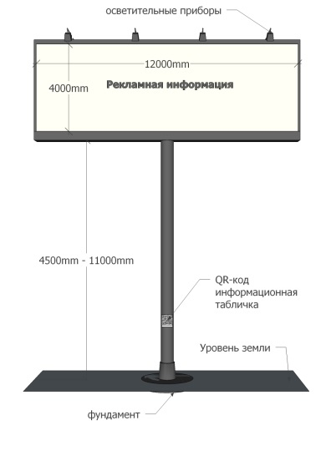
1.2 | Щит (билборд) | отдельно стоящая на земле рекламная конструкция, состоящая из фундамента, каркаса, информационного поля | Внешние габариты рекламной конструкции не более 6,4 х 3,4 метров  Высота опоры 4,5 – 7,0 метров. |  |  | 6,0 х 3,0 |  | Должен быть заглублен и не должен выступать над уровнем земли. | Не выполняется |  | Внешний или внутренний подсвет. | 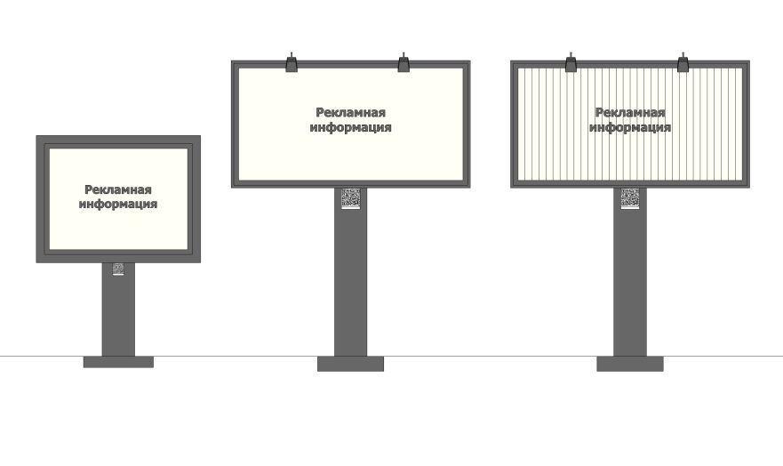
1.3 | Призматрон | отдельно стоящая на земле рекламная конструкция, состоящая из фундамента, каркаса, информационного поля. | Внешние габариты рекламной конструкции не более 6,4 х 3,6 метров  Высота опоры 4,5 – 7,0 метров. |  |  | 6,0 х 3,0 |  | Должен быть заглублен и не должен выступать над уровнем земли. | Не выполняется |  | Внешний подсвет.
1.4 | Ситиборд | отдельно стоящая на земле рекламная конструкция, состоящая из фундамента, каркаса, информационного поля. | Внешние габариты рекламной конструкции не более 4,4 х 3,4 метров.  Высота опоры 2,5 – 4,0 метров. |  |  | 3,7 х 2,7 |  | Должен быть заглублен и не должен выступать над уровнем земли. | Не выполняется |  | Внешний или внутренний подсвет. | 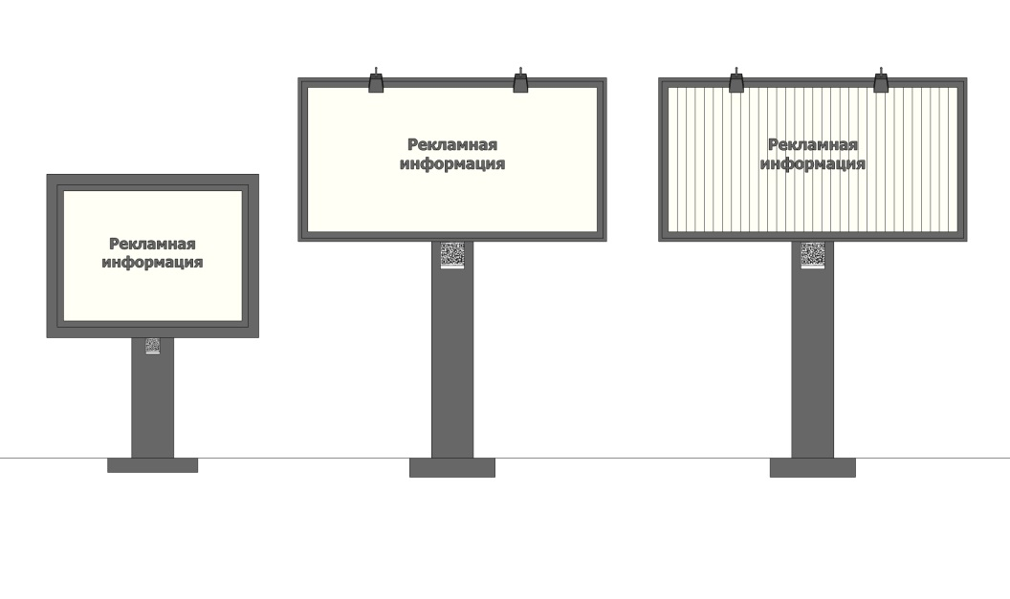
1.5 | Светодиодный (электронный) экран | рекламная конструкция с использованием светодиодов (световых устройств), предназначенная для размещения и демонстрации рекламы в формате видеоизображения, устанавливаемая на здании, строении, сооружении либо как отдельно стоящая конструкция. | Отдельно стоящий
 |  |  | Соответствуют пунктам табл.1: 1.1; 1.2; 1.4 |  |  | Соответствуют пунктам табл.1:  1.1; 1.2; 1.4. |  | Должен быть заглублен и не должен выступать над уровнем земли. | В соответствии с паспортом конструкции |  | В соответствии с паспортом конструкции | 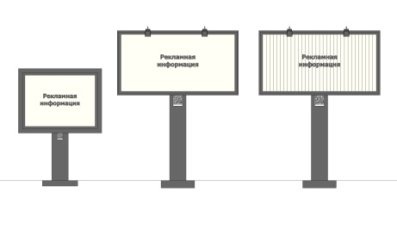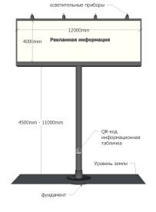
 |  |  | Присоединяемый к объекту недвижимости
 |  |  | Внешние габариты рекламной конструкции разрабатываются индивидуально, в соответствии с паспортом фасада. |  |  | Равен размеру рекламной конструкции. |  | Не предусмотрен | В соответствии с паспортом конструкции |  | В соответствии с паспортом конструкции | 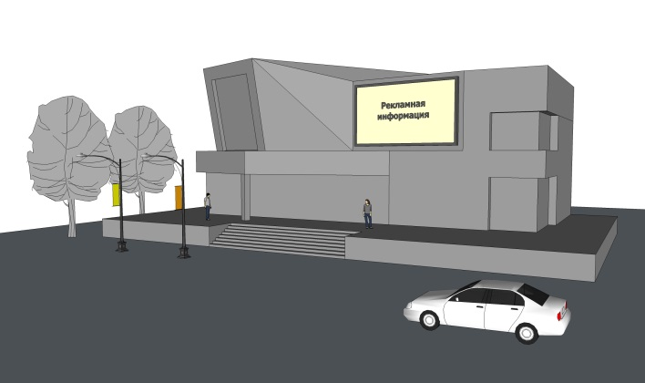
1.6 | Медиафасад | рекламная конструкция в виде светодиодного, гибкого и динамичного видеоэкрана, который устанавливается на наружной поверхности здания (непосредственно на поверхности фасада здания, строения, сооружения или на металлокаркасе, повторяющем пластику фасада (в случае размещения медиафасада на существующем остеклении здания, строения, сооружения)) | Внешние габариты рекламной конструкции разрабатываются индивидуально, в соответствии с паспортом фасада. |  |  | Равен размеру рекламной конструкции. |  | Не предусмотрен | Не предусмотрено |  | Не предусмотрено | 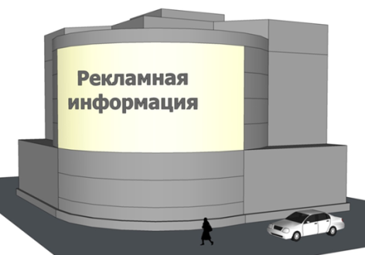
1.7 | Крышная конструкция | рекламная конструкция, устанавливаемая полностью или частично выше уровня карниза здания, строения, сооружения либо на крыше, состоящая из элементов крепления, несущей части конструкции и информационного поля | Размер крышной конструкции определяется с учетом габаритов крыши, высоты здания и несущей способности стен здания, строения, сооружения.Высота конструкций с учетом всех используемых элементов должна быть не более: 1,8 м для 1-3 эт; 3 м для 4-7эт.; 4 м для 8-12эт.; 5м для 13-17эт.; 6 м для 18 и более этажей. |  |  | Соответствует размеру рекламной конструкции. |  | Не предусмотрен | В соответствии с паспортом конструкции |  | Внутренний подсвет | 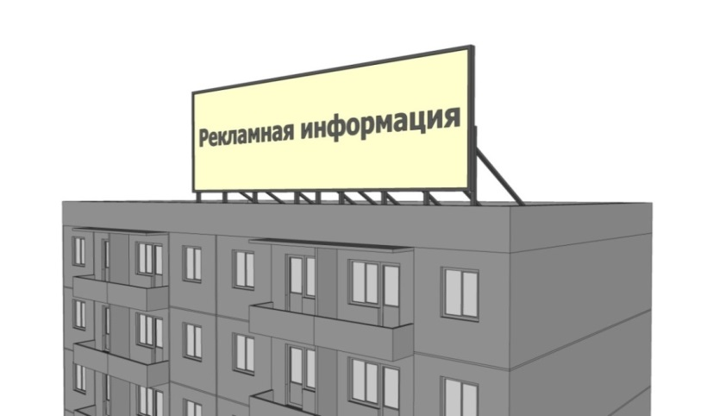  Вариант 1
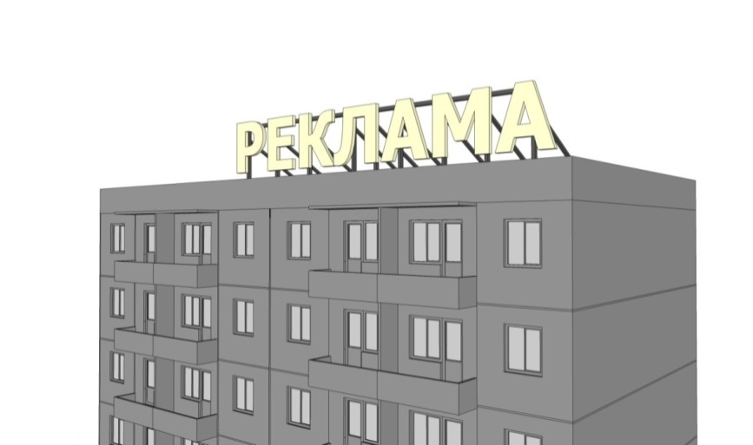
Вариант 2
1.8 | Настенное панно | рекламная конструкция, присоединяемая к поверхности стены здания, строения, сооружения и (или) к их конструктивным элементам с помощью элементов крепления, располагаемая параллельно стене здания, строения, сооружения и (или) их конструктивным элементам, состоящая из элементов крепления к стене, каркаса и информационного поля. | Внешние габариты рекламной конструкции разрабатываются индивидуально, в соответствии с паспортом фасада. |  |  | Равен размеру рекламной конструкции. |  | Не предусмотрен | Не предусмотрено |  | Внешний или внутренний подсвет. | 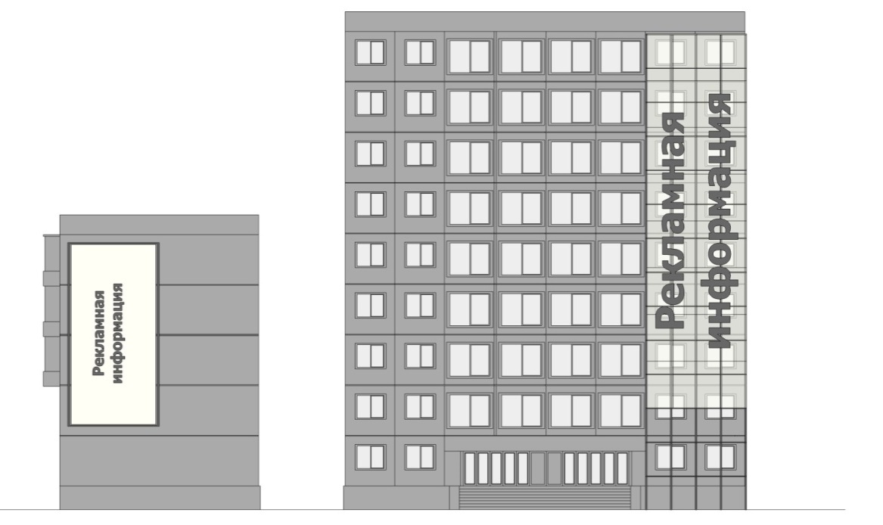
1.9 | Строительная сетка | временная рекламная конструкция, выполненная путем нанесения изображения непосредственно на сетку, размещаемую на строительных лесах, ограждающих объекты строительства, выступающих частях фасада на время проведения работ по реконструкции, реставрации, текущему или капитальному ремонту фасадов зданий, строений, сооружений. | Соответствует размерам строительных лесов или части фасада с нарушением целостности отделки фасада здания. |  |  | Не менее 60%.  Соответствует размерам строительной сетки. |  | Не предусмотрен | Не предусмотрено |  | Внешний подсвет | 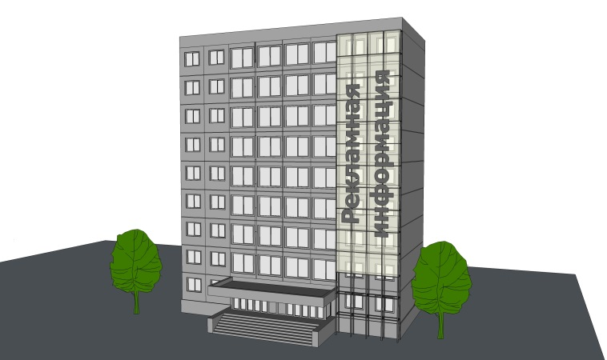
1.10 | Флаговая композиция | рекламная конструкция, состоящая из основания, одного или нескольких флагштоков и мягких полотнищ (информационных полей) | Предельная высота не более 12 метров |  |  | Рассчитывается индивидуально исходя из высоты опоры и требований безопасности. |  | Постоянно:  Должен быть заглублен и не выступать над поверхностью земли.  Временно:  устанавливается на ровное твердое покрытие | Не предусмотрено |  | Внешний подсвет | 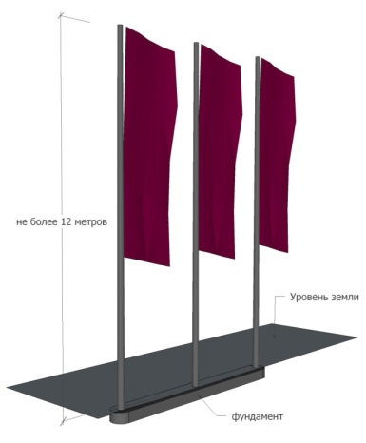
1.11 | Стела | конструкция рекламного и информационного назначения со световыми динамическими или статическими элементами, размещенная на отдельном постаменте и хорошо видимая с достаточного расстояния. | Рекламная стела для торговых комплексов |  |  |  |  |  |  |  |  | 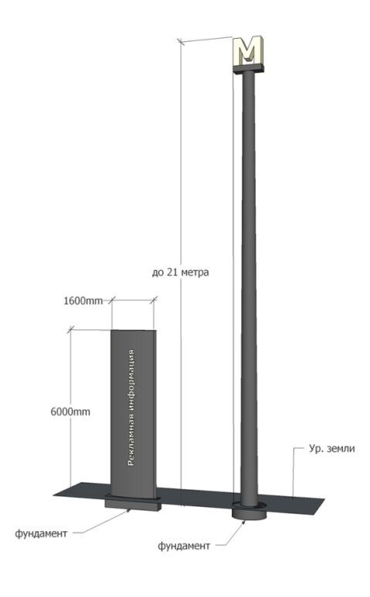
 |  |  | Предельная высота 10,0 – 21,0 метров |  | Соответствует проекту рекламной конструкции. |  |  | Должен быть заглублен и не должен выступать над уровнем земли. | В соответствии с паспортом конструкции. |  | Внутренний подсвет
 |  |  | Стела для сетевых торговых точек (автосалоны, фастфуд и т.п.)
 |  |  | В соответствии с типовым проектом |  | Соответствует проекту рекламной конструкции. |  |  | Должен быть заглублен и не должен выступать над уровнем земли. | В соответствии с паспортом конструкции |  | Внутренний подсвет
 |  |  | Рекламная стела длябизнес центров
 |  |  | 6,4 х 1,8 |  | Соответствует проекту рекламной конструкции. |  |  | Должен быть заглублен и не должен выступать над уровнем земли. | В соответствии с паспортом конструкции |  | Внешний или внутренний подсвет.
2 | Локальные (малые) рекламные конструкции
2.1 | Пилон | отдельно стоящая на земле рекламная конструкция, состоящая из фундамента, каркаса, информационного поля, опоры. | Внешние габариты рекламной конструкции не более 1,7 х 2,3 метра;  Высота опоры 0,8 – 1,2 метра. |  |  | 1,2 х 1,8 |  | Должен быть заглублен и не должен выступать над уровнем земли. | Выполняется из антивандального стекла |  | Внутренний подсвет | 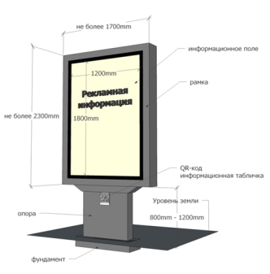
2.2 | Тумба (Пиллар) | рекламная конструкция, состоящая из фундамента, каркаса, информационного поля (от одного до трех информационных полей) | Ширина рекламной конструкции не более 2,0 метра  Высота 4,2 – 5,0 метра |  |  | 1,4 х 0,85 х 3,0 |  | Должен быть заглублен и не должен выступать над уровнем земли | Выполняется из антивандального стекла или поликарбоната. |  | Внутренний подсвет | 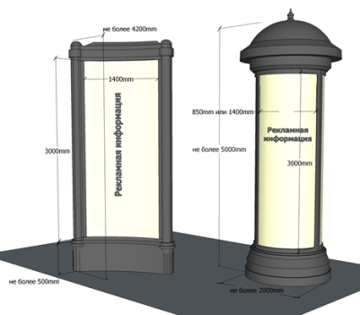
2.3 | Рекламная конструкция в составе остановочного пункта общественного транспорта | Металлическая рекламная конструкция, состоящая из каркаса, опоры и фундамента со статической рекламной информацией. | Определяются в составе типового остановочного пункта, предусматривающего наличие рекламной конструкции. |  |  | Размер информационного поля на боковой стенке остановочного пункта 1,2 х 1,8 метра, на задней стенке остановочного пункта не более 4,0 х 1,9 метра. |  | Должен быть заглублен и не должен выступать над уровнем земли | Выполняется из антивандального стекла или поликарбоната. |  | Внутренний подсвет | 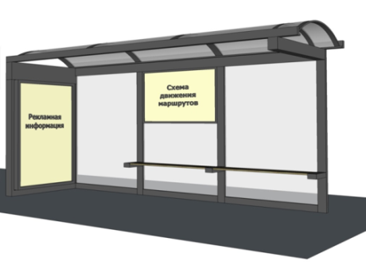
2.4 | Стенд (афиша) | отдельно стоящая рекламная конструкция, состоящая из фундамента, каркаса, информационного поля. | Не более 2,2х2,2м. |  |  | 1,5х1,5м. |  | Должен быть заглублен и не должен выступать над уровнем земли | Не предусмотрено |  | Не предусмотрено | 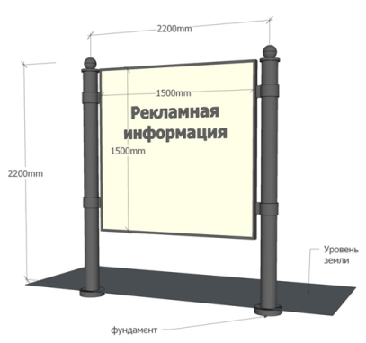
2.5 | Указатель городской системы ориентирования 1ого и 2ого типа | Указатель первого типа |  |  |  |  |  |  |  |  |  | 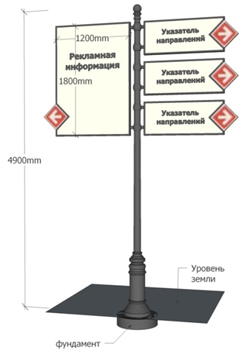
 |  | двусторонняя или односторонняя плоскостная рекламная конструкция с внутренним подсветом или без него, устанавливаемая на собственных опорах, опорах наружного освещения, опорах контактной сети, содержащая информацию об уличной системе (названия улиц, проспектов, площадей и т.п.), о местах нахождения организаций, объектах культурного наследия (памятниках истории и культуры) народов Российской Федерации | Высота опоры 4,9 метра. |  |  | По длине от 0,835 м до 1,2м, по высоте от 0,265 м до 1,8м. |  | Должен быть заглублен и не должен выступать над уровнем земли | Не предусмотрено |  | Не предусмотрено
 |  | Указатель второго типа
 |  | двусторонняя или односторонняя плоскостная рекламная конструкция в виде электронного экрана, устанавливаемая на собственных опорах, содержащая информацию об уличной системе (названия улиц, проспектов, площадей и т.п.), о местах нахождения организаций, объектах культурного наследия (памятниках истории и культуры) народов Российской Федерации | Высота опоры 4,9 метра. |  |  | По длине от 0,835 м до 1,2м, по высоте от 0,265 м до 1,8м. |  | Должен быть заглублен и не должен выступать над уровнем земли | Не предусмотрено |  | Не предусмотрено
2.6 | Консольная конструкция | рекламная конструкция, устанавливаемая на собственной опоре или присоединяемая к поверхности стены здания, строения, сооружения, выполняется в виде двусторонней плоскостной конструкции или объемно-пространственной композиции. Частным вариантом консольной конструкции является панель-кронштейн. | Отдельностоящая
 |  |  | Высота опоры 4,9 метра | по длине от 0,835 м до 1,2м, по высоте от 0,265 м до 1,8м |  |  | Должен быть заглублен и не должен выступать над уровнем земли |  |  | В соответствии с паспортом конструкции | Внутренний подсвет | 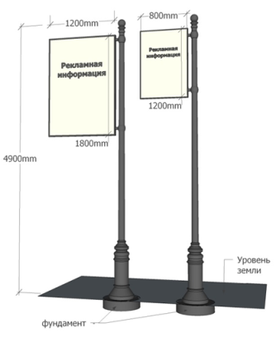
 |  |  | Присоединяемый к объекту недвижимости
 |  |  | Внешние габариты рекламной конструкции не могут превышать 1,8м в высоту и 1,2м в ширину, в соответствии с паспортом фасада. | Равен размеру рекламной конструкции. |  |  | Не предусмотрен |  |  | В соответствии с паспортом конструкции | Внутренний подсвет

Пункт 4. Рекламные конструкции, не допустимые к размещению на территории поселений Енисейского района Красноярского края

4.1. Размещение других видов рекламных конструкций не указанных в пункте 3;
4.2. Размещение рекламы на скамейках, урнах и иных объектах благоустройства, а также малых архитектурных формах;
4.3. Размещение перетяжек любого вида, включая рекламу на заборах и других ограждающих конструкциях, на элементах конструкций разрушенных, признанными аварийными или недостроенных объектов капитального строительства;
4.4. Размещение рекламы на подпорных стенах, деревьях, скалах и других природных объектах;
4.5. Размещение рекламы в окнах зданий, на балконах и лоджий зданий;
4.6. Размещение рекламы путем нанесения либо вкрапления с использованием строительных материалов, краски, дорожной разметки и т.п.
в поверхность автомобильных дорог и улиц, тротуаров, а также на заборах и элементах благоустройства.

Расстояние между конструкциями одного типа (пространственной и пространственной, локальной и локальной).
Расстояние между конструкциями пространственного и локального типа.
Расстояние между конструкциями одного вида (суперборд и суперборд, щит (билборд) и щит(билборд) и т.д.).
Расстояние между конструкциями разного вида (суперборд и щит (билборд), суперборд и светодиодный экран).
Внешний подсвет выполняется светильниками, закрепленными на верхнем либо нижнем крае каркаса конструкции

